24 января 2020 г в Жилищнике района Восточное Измайлово проводилось мероприятие-лекция по русскому языку
28.01.2020
24 января 2020 г в Жилищнике района Восточное Измайлово проводилось мероприятие-лекция по русскому языку при участии ООО Экспертно-образовательного центра "Ника". Преподаватель лекции Годунова Нина Ивановна.

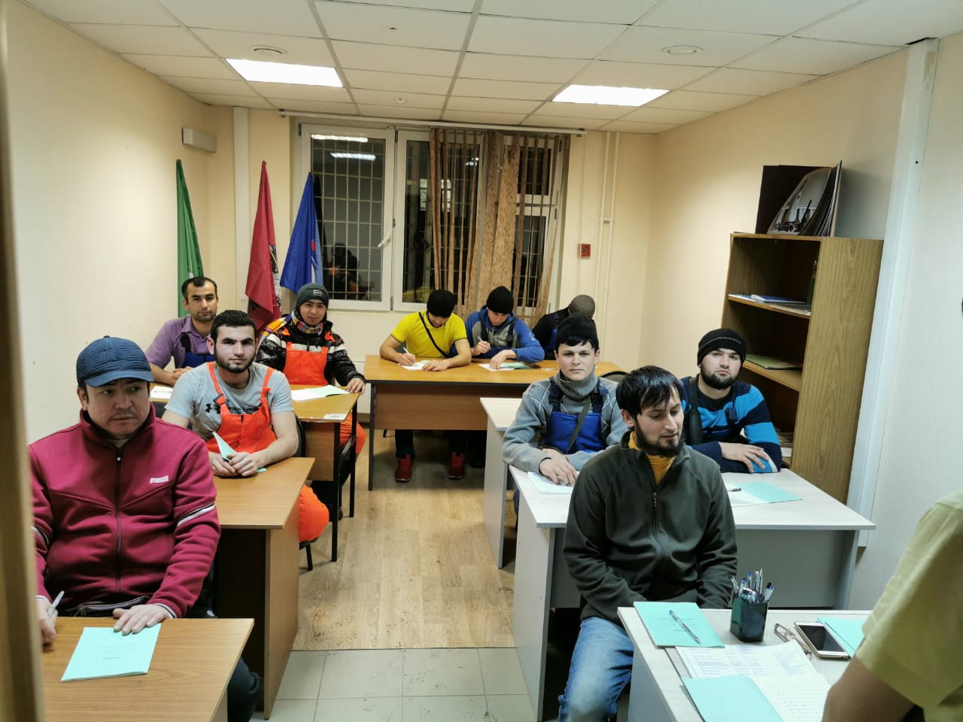

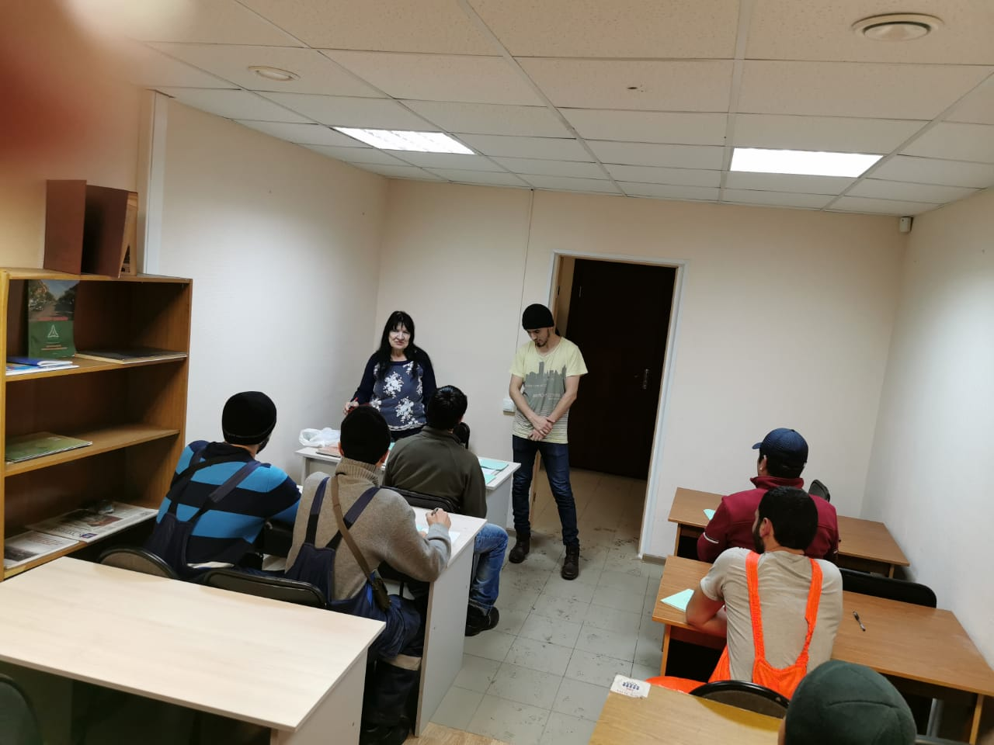

Адрес страницы: http://v-izm.mos.ru/national-policy/detail/8648647.html
Управа района Восточное Измайлово города Москвы

